Koloběh vody v přírodě.
Voda se v přírodě někde ztrácí a někde jinde se zase objeví. Nikdy ale úplně nezmizí. Je to takové velké kouzlo přírody, které umí udělat v létě déšť a zalít tak všechny rostliny na zemi. A v zimě zase místo deště krásně nasněží, abyste vy, děti, mohly řádit na sněhu. Na omalovánce vidíte, jak sluníčko přemění vodu na páru, která se spojí do mraku. Když je potom mrak plný vody začne pršet anebo sněžit a voda se tak vrátí zpátky na zem.
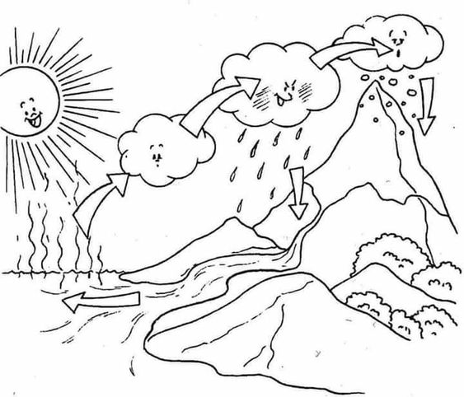
Omalovánku si vybarvi:

